Семья встречается на сцене
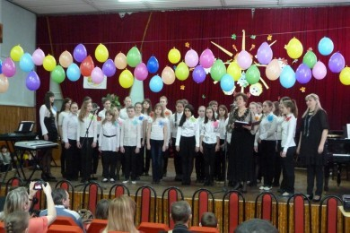
На базе Детской музыкальной школы № 1 состоялся III Открытый городской территориальный фестиваль-конкурс «Семейные встречи».
Фестиваль собрал 90 разнообразных музыкальных коллективов из разных районов Тульской области. Они действительно отличались по профессиональным возможностям, концертному репертуару, но все дарили улыбки и прекрасное настроение. Семейные ансамбли складывались по разным принципам и выступали в различных номинациях: «Брат и сестра», «Любительские ансамбли», «Профессиональные ансамбли». В двух последних возрастные рамки и репертуар не ограничивались: музыканты исполняли классические и современные произведения, песни военных лет. При этом, рассказывает заместитель директора по концертно-просветительской работе Детской музыкальной школы № 1 Елена Бойко, председатель жюри, начальник отдела областного Объединения центров развития искусства народной культуры и туризма Людмила Бондарева отметила возросший профессиональный уровень всех участников.
Теплая семейная обстановка, поддержка близких людей сделали фестиваль-конкурс незабываемым как для участников, так и для зрителей. И, по семейной традиции, праздник не обошелся без чаепития.
В перерыве все собравшиеся на этот музыкальный форум общались, делились впечатлениями, посмотрели презентацию фильма «Традиции домашнего музицирования», которую подготовила Ольга Губернаторова. На память всем музыкальным коллективам подарили символ семьи и продолжения рода, любви и счастья – русскую матрешку.

